GE Rohrschott90 Plus EN d110 L:5cm

Geberit

Eigenschaften

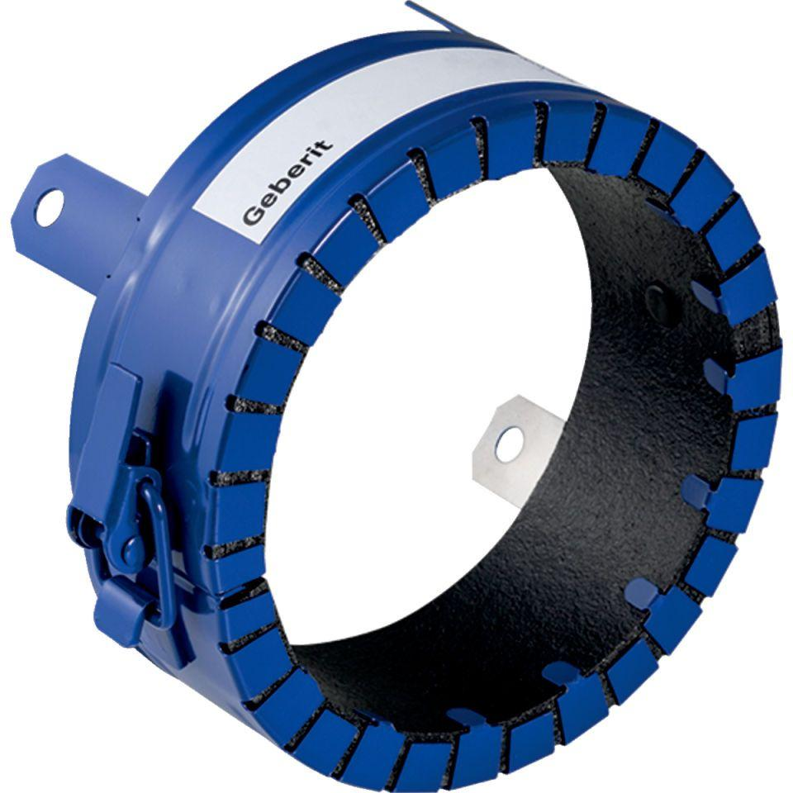

GTIN:

4025410904478

HAN:

348333002

Produkt

Rohrschott

Durchmesser (mm)

110,00